Laboratorijske vježbe iz

digitalne obrada i analiza slike

**Vježba 5:**

**Morfološke operacije na digitalnoj slici**

**Zadatak 1.**

U Pythonu učitajte sliku prikazanu na slici 5.5.

* Učitanu sliku konvertirajte u binarnu sliku.
* Pomoću funkcije cv2.SimpleBlobDetector() odredite koliko se pojedinačnih regija nalazi na učitanoj slici.
* Na učitanu sliku primijenite operaciju erozije i odredite koliko se regija nalazi na novoj slici. Pokušajte koristiti različite veličine filtera za operaciju erozije da vidite koja će vam najviše odgovarati.

**Originalna slika:**

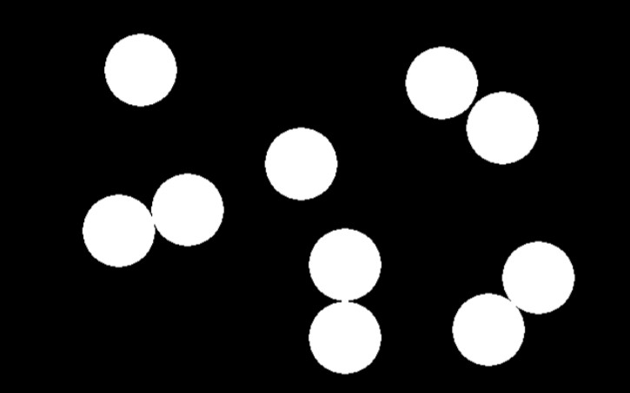

**Binarna slika:**

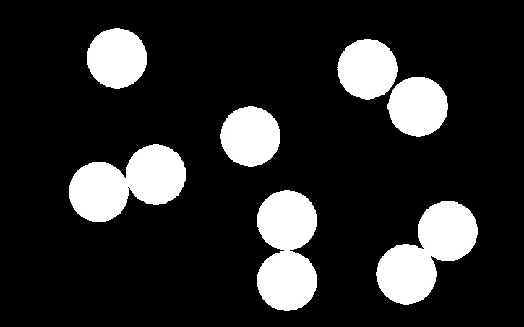

**Nakon cv2.SimpleBlobDetector():**

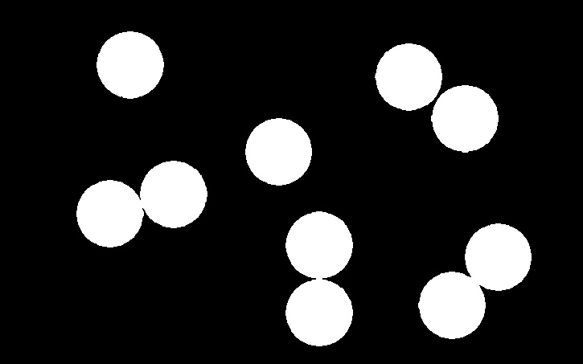

**Nakon mog filtera:**

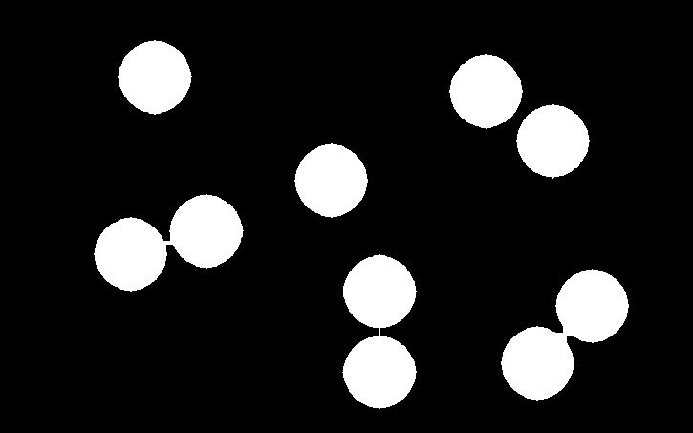

**Kod:**

import numpy as np

import cv2

from matplotlib import pyplot as plt

img = cv2.imread('../img/img_5_1.jpg', cv2.IMREAD_GRAYSCALE)

(prag, img_binary) = cv2.threshold(img, 127, 255, cv2.THRESH_BINARY)

params = cv2.SimpleBlobDetector_Params()

*# Change thresholds*

params.minThreshold = 10;

params.maxThreshold = 200;

*# Filter by Area.*

params.filterByArea = True

params.minArea = 1500

*# Filter by Circularity*

params.filterByCircularity = True

params.minCircularity = 0.1

*# Filter by Convexity*

params.filterByConvexity = True

params.minConvexity = 0.87

*# Filter by Inertia*

params.filterByInertia = True

params.minInertiaRatio = 0.01

*# Create a detector with the parameters*

ver = (cv2.__version__).split('.')

if int(ver[0]) < 3 :

    detector = cv2.SimpleBlobDetector(params)

else :

    detector = cv2.SimpleBlobDetector_create(params)

keypoints = detector.detect(img_binary)

with_keypoints = cv2.drawKeypoints(img_binary, keypoints, np.array([]), (0,0,255), cv2.DRAW_MATCHES_FLAGS_DRAW_RICH_KEYPOINTS)

cv2.imwrite("../img/z1_keypoints.jpg", with_keypoints)

my_filter = np.ones((7,7), np.uint8)

img_erozija = cv2.erode(img_binary, my_filter, *iterations* = 1)

cv2.imwrite('../img/img_binary.jpg', img_binary)

cv2.imwrite('../img/img_erozija.jpg', img_erozija)

**Zadatak 2.**

U Pythonu učitajte sliku prikazanu na slici 5.6.

* Učitanu sliku konvertirajte u binarnu sliku.
* Pomoću funkcije cv2.SimpleBlobDetector() odredite koliko se pojedinačnih regija nalazi na učitanoj slici.
* Na učitanu sliku primijenite operaciju dilatacije i odredite koliko se regija nalazi na novoj slici. Pokušajte koristiti različite veličine filtera za operaciju dilatacije da vidite koja će vam najviše odgovarati.

**Originalna slika:**

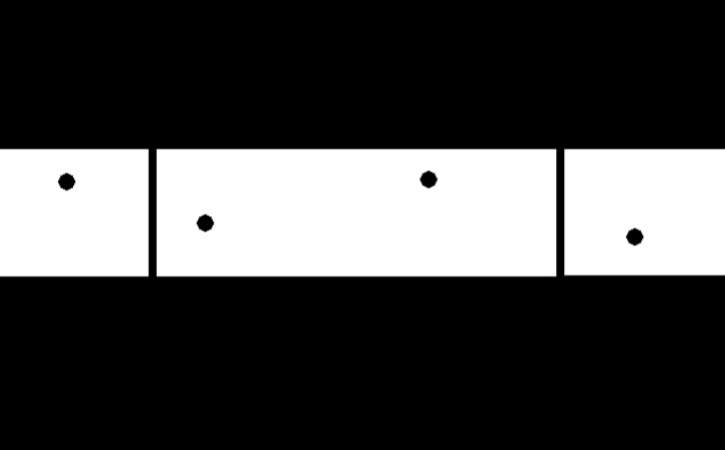

**Binarna slika:**

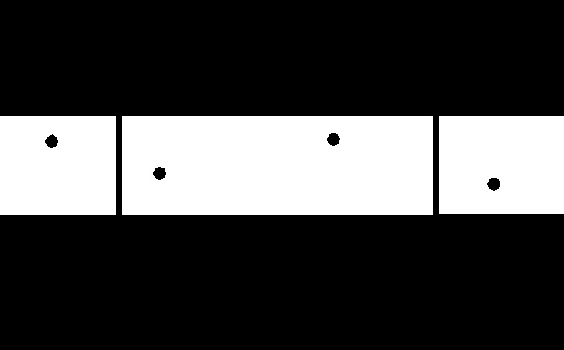

**Nakon cv2.SimpleBlobDetector():**

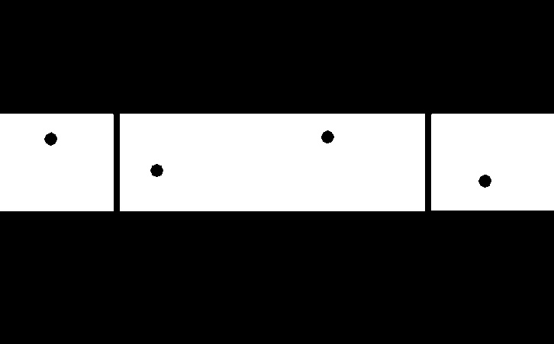

**Nakon mog filtera:**

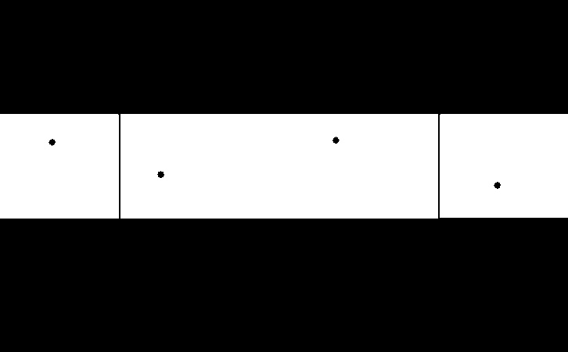

**Kod:**

import numpy as np

import cv2

from matplotlib import pyplot as plt

img = cv2.imread('../img/img_5_2.jpg', cv2.IMREAD_GRAYSCALE)

(prag, img_binary) = cv2.threshold(img, 127, 255, cv2.THRESH_BINARY)

params = cv2.SimpleBlobDetector_Params()

*# Change thresholds*

params.minThreshold = 10;

params.maxThreshold = 200;

*# Filter by Area.*

params.filterByArea = True

params.minArea = 1500

*# Filter by Circularity*

params.filterByCircularity = True

params.minCircularity = 0.1

*# Filter by Convexity*

params.filterByConvexity = True

params.minConvexity = 0.87

*# Filter by Inertia*

params.filterByInertia = True

params.minInertiaRatio = 0.01

*# Create a detector with the parameters*

ver = (cv2.__version__).split('.')

if int(ver[0]) < 3 :

    detector = cv2.SimpleBlobDetector(params)

else :

    detector = cv2.SimpleBlobDetector_create(params)

keypoints = detector.detect(img_binary)

with_keypoints = cv2.drawKeypoints(img_binary, keypoints, np.array([]), (0,0,255), cv2.DRAW_MATCHES_FLAGS_DRAW_RICH_KEYPOINTS)

cv2.imwrite("../img/z2_keypoints.jpg", with_keypoints)

my_filter = np.ones((7,7), np.uint8)

img_dilatacija = cv2.dilate(img_binary, my_filter, *iterations* = 1)

cv2.imwrite('../img/img_z2_binary.jpg', img_binary)

cv2.imwrite('../img/img_z2_dilatacija.jpg', img_dilatacija)

**Zadatak 3.**

U Pythonu učitajte sliku prikazanu na slici 5.5 te na nju primijenite morfološku operaciju otvaranja. Po čemu se dobiveni rezultati razlikuju od onih dobivenih u 1. zadatku?

**Binarna slika:**



**Filtrirana slika:**

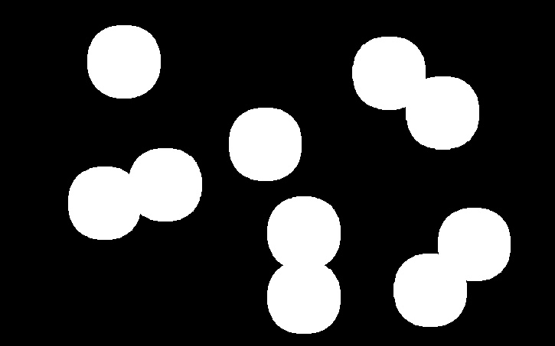

**Kod:**

import numpy as np

import cv2

from matplotlib import pyplot as plt

img = cv2.imread('../img/img_5_1.jpg', cv2.IMREAD_GRAYSCALE)

(prag, img_binary) = cv2.threshold(img, 127, 255, cv2.THRESH_BINARY)

params = cv2.SimpleBlobDetector_Params()

*# Change thresholds*

params.minThreshold = 10;

params.maxThreshold = 200;

*# Filter by Area.*

params.filterByArea = True

params.minArea = 1500

*# Filter by Circularity*

params.filterByCircularity = True

params.minCircularity = 0.1

*# Filter by Convexity*

params.filterByConvexity = True

params.minConvexity = 0.87

*# Filter by Inertia*

params.filterByInertia = True

params.minInertiaRatio = 0.01

*# Create a detector with the parameters*

ver = (cv2.__version__).split('.')

if int(ver[0]) < 3 :

    detector = cv2.SimpleBlobDetector(params)

else :

    detector = cv2.SimpleBlobDetector_create(params)

keypoints = detector.detect(img_binary)

with_keypoints = cv2.drawKeypoints(img_binary, keypoints, np.array([]), (0,0,255), cv2.DRAW_MATCHES_FLAGS_DRAW_RICH_KEYPOINTS)

cv2.imwrite("../img/z3_keypoints.jpg", with_keypoints)

my_filter = np.ones((7,7), np.uint8)

img_erozija = cv2.dilate(img_binary, my_filter, *iterations* = 1)

img_dilatacija = cv2.dilate(img_erozija, my_filter, *iterations* = 1)

cv2.imwrite('../img/img_z3_otvaranje.jpg', img_dilatacija)

U prvom smo zadatku rupe (cjeline) dodatno razdvojili, dok smo morfološkim otvaranjem bliske rupe tj. cjeline pospajali.

**Zadatak 4.**

U Pythonu učitajte sliku prikazanu na slici 5.6 te na nju primijenite morfološku operaciju zatvaranja. Po čemu se dobiveni rezultati razlikuju od onih dobivenih u 2. zadatku?

**Binarna slika:**



**Filtrirana slika:**



**Kod:**

import numpy as np

import cv2

from matplotlib import pyplot as plt

img = cv2.imread('../img/img_5_2.jpg', cv2.IMREAD_GRAYSCALE)

(prag, img_binary) = cv2.threshold(img, 127, 255, cv2.THRESH_BINARY)

params = cv2.SimpleBlobDetector_Params()

*# Change thresholds*

params.minThreshold = 10;

params.maxThreshold = 200;

*# Filter by Area.*

params.filterByArea = True

params.minArea = 1500

*# Filter by Circularity*

params.filterByCircularity = True

params.minCircularity = 0.1

*# Filter by Convexity*

params.filterByConvexity = True

params.minConvexity = 0.87

*# Filter by Inertia*

params.filterByInertia = True

params.minInertiaRatio = 0.01

*# Create a detector with the parameters*

ver = (cv2.__version__).split('.')

if int(ver[0]) < 3 :

    detector = cv2.SimpleBlobDetector(params)

else :

    detector = cv2.SimpleBlobDetector_create(params)

keypoints = detector.detect(img_binary)

with_keypoints = cv2.drawKeypoints(img_binary, keypoints, np.array([]), (0,0,255), cv2.DRAW_MATCHES_FLAGS_DRAW_RICH_KEYPOINTS)

cv2.imwrite("../img/z4_keypoints.jpg", with_keypoints)

my_filter = np.ones((7,7), np.uint8)

img_dilatacija = cv2.dilate(img_binary, my_filter, *iterations* = 1)

img_erozija = cv2.dilate(img_dilatacija, my_filter, *iterations* = 1)

cv2.imwrite('../img/img_z4_zatvaranje.jpg', img_erozija)

Za razliku od 2 zadatka gdje smo praznine, tj. cjeline samo smanjili ovdje smo ih „zatvorili“ tj. popunili/uklonili.